**PRUEBA TÉCNICA CROPER**

**A continuación, relaciono información de la prueba realizada en PHP con el Framework Laravel.**

* **En la Raíz del Proyecto se encuentra el archivo crear_bd.sql el cual permite la creación de la bd.**
* **Se crean las tablas tipo, subtipo y figuras mediante migración**
* **Se corre el proyecto ejecutando index.php**

**Se mostrará el siguiente Menú:**

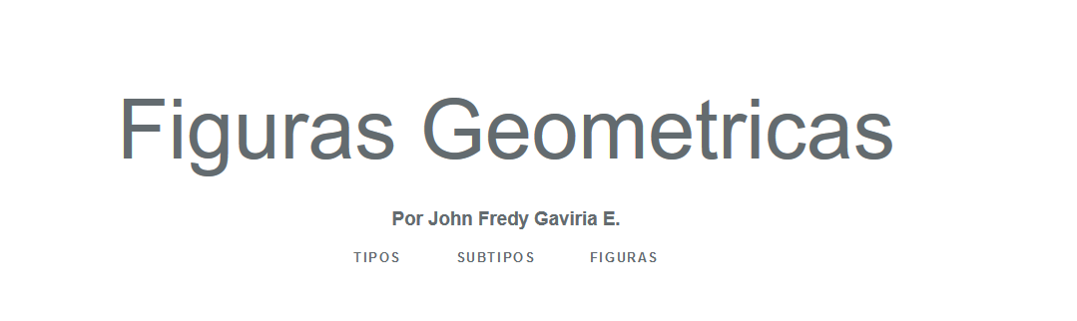

**Aquí se tendrán 3 opciones de Acceso:**

* **Tipos**
* **Subtipos**
* **Figuras**

**TIPOS**

**Una vez ingresemos al menú tipos se listarán los tipos creados:**

* **Se podrá editar la información con el botón editar**
* **Se podrá eliminar la información con el botón eliminar**

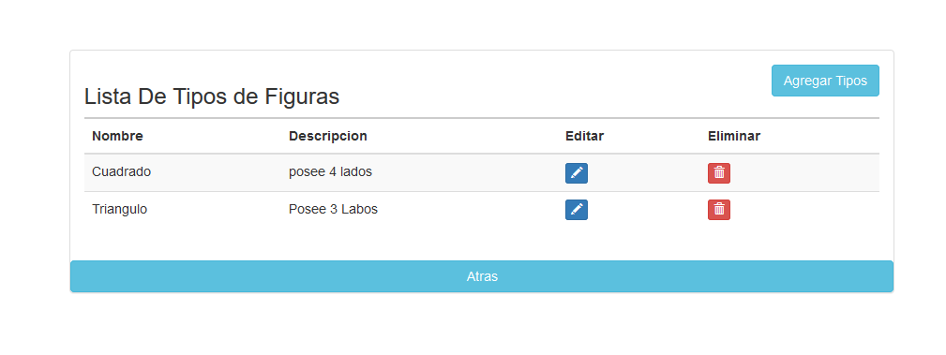

**Con el botón Agregar Tipos se crearán nuevos tipos de figuras geométricas, así:**

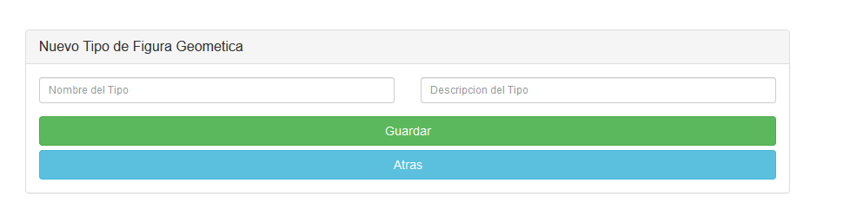

**Se validarán los campos cuando se presione el botón Guardar,**

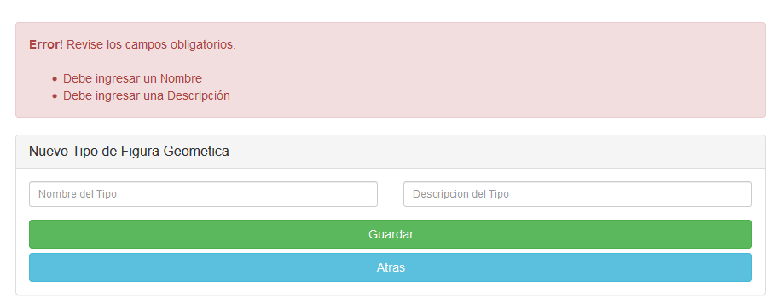

**Con el botón Atrás se podrá regresar al menú previo.**

**Al ingresar al botón editar, se podrán actualizar los campos y con el botón Actualizar se grabarán los cambios.**

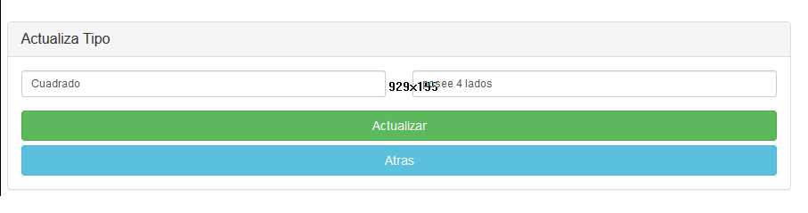

**Una vez grabados se mostrará así:**

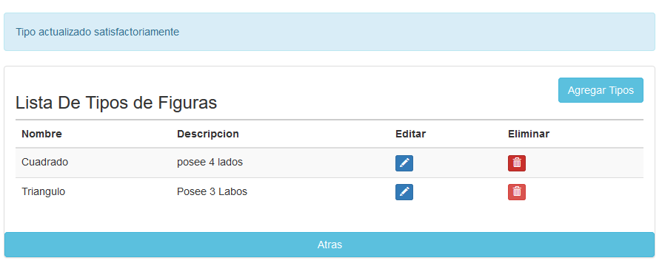

**Al dar click sobre el botón Eliminar, se eliminará el registro seleccionado, mostrando el siguiente mensaje:**

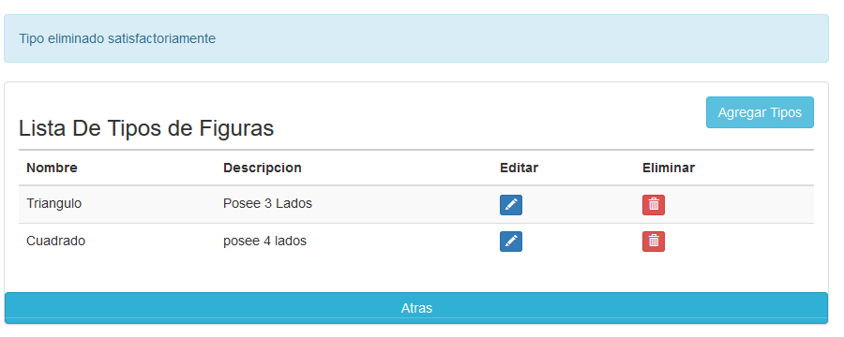

**SUBTIPOS**

**Al ingresar al menú Subtipos, se listarán los subtipos creados, así:**

* **Se podrá editar la información con el botón editar**
* **Se podrá eliminar la información con el botón eliminar**

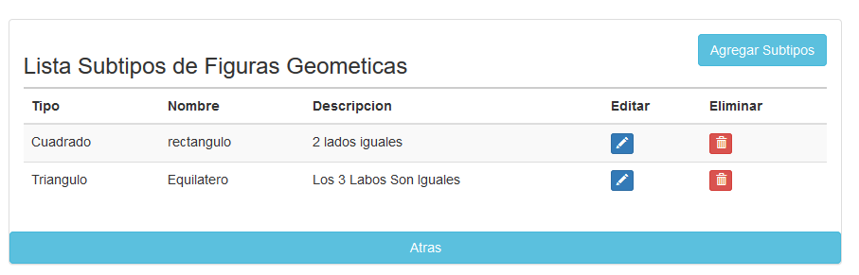

**Al dar click sobre e botón Agregar Subtipos, se podrán crear nuevos Subtipos:**

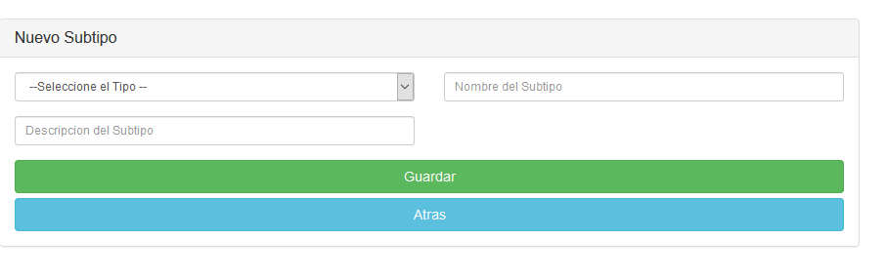

**Cuando se requiera ingresar el campo tipo se permitirá seleccionar, así:**

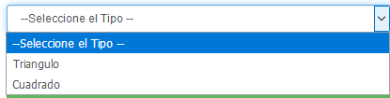

**Se validarán los campos cuando se presione el botón Guardar,**

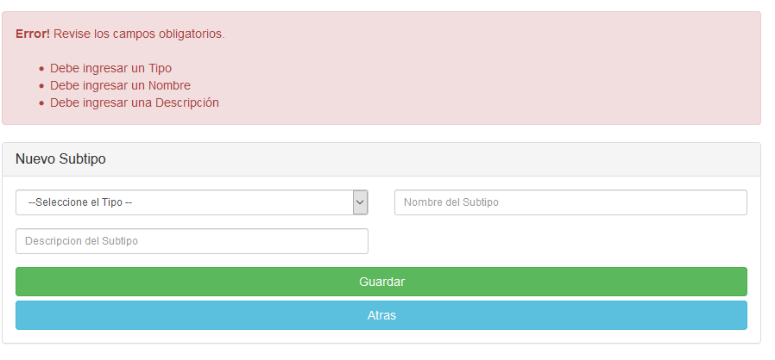

**Con el botón Atrás se podrá regresar al menú previo.**

**Al ingresar al botón editar, se podrán actualizar los campos y con el botón Actualizar se grabarán los cambios.**

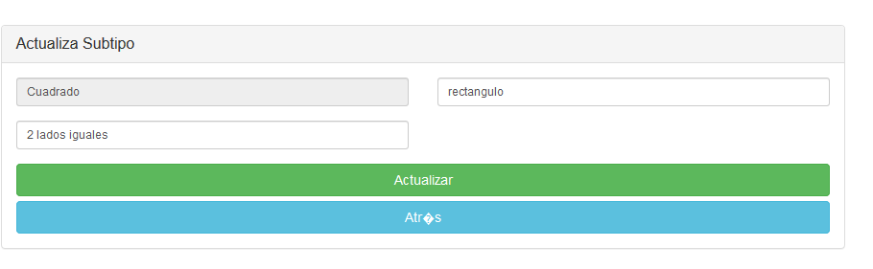

**Una vez grabados se mostrará así:**

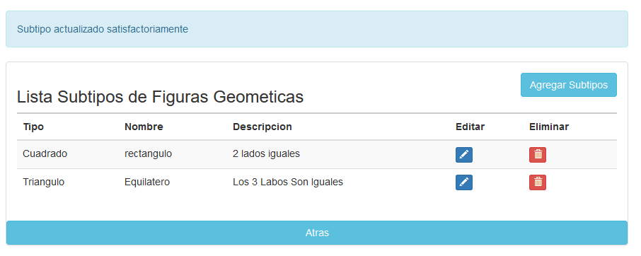

**Al dar click sobre el botón Eliminar, se eliminará el registro seleccionado, mostrando el siguiente mensaje:**

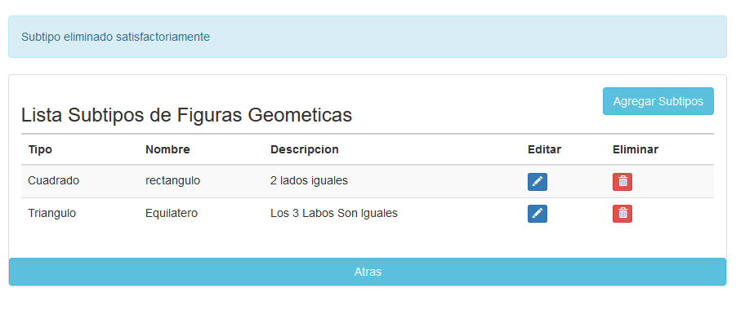

**FIGURAS**

**Al ingresar al menú Subtipos, se listarán los subtipos creados, así:**

* **Se podrá editar la información con el botón editar**
* **Se podrá eliminar la información con el botón eliminar**

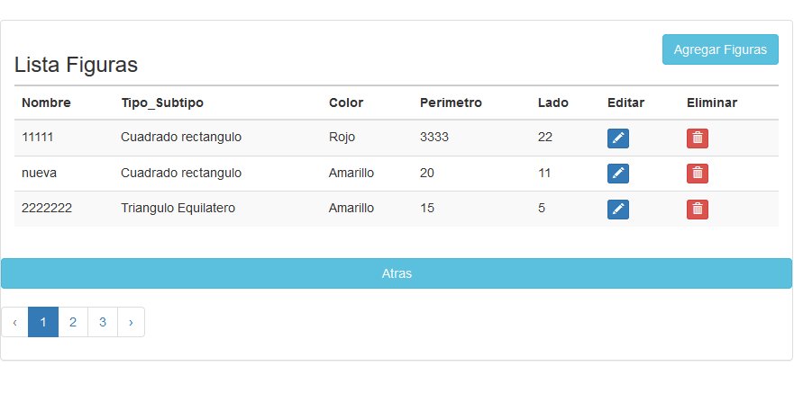

**Al dar click sobre e botón Agregar Figuras, se podrán crear nuevas Figuras:**

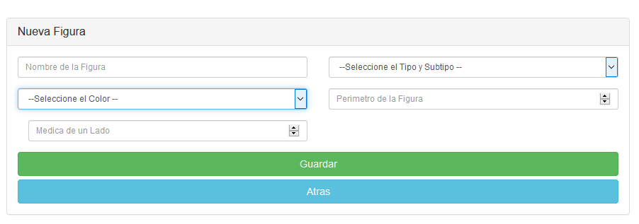

**Cuando se requiera ingresar el campo tipo y subtipo se permitirá seleccionar, así:**

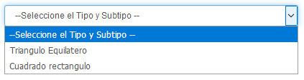

**Cuando se requiera ingresar el campo color se permitirá seleccionar, así:**

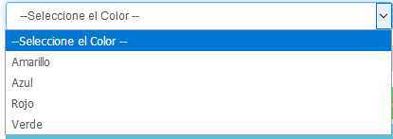

**Se validarán los campos cuando se presione el botón Guardar,**

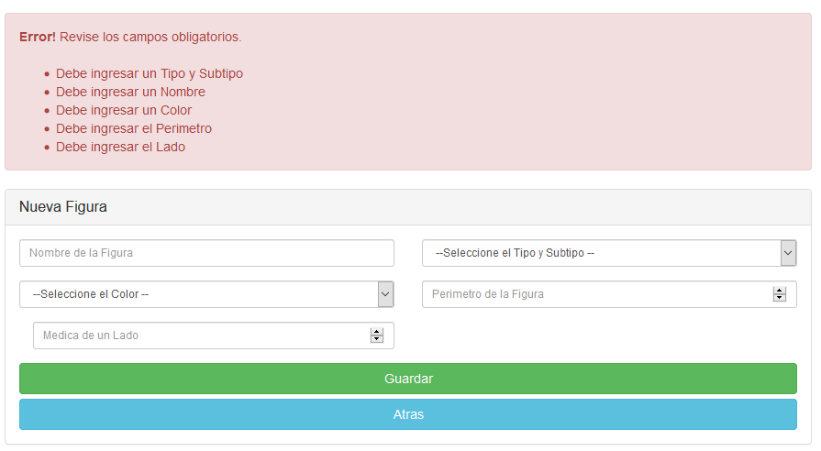

**Con el botón Atrás se podrá regresar al menú previo.**

**Al ingresar al botón editar, se podrán actualizar los campos y con el botón Actualizar se grabarán los cambios.**

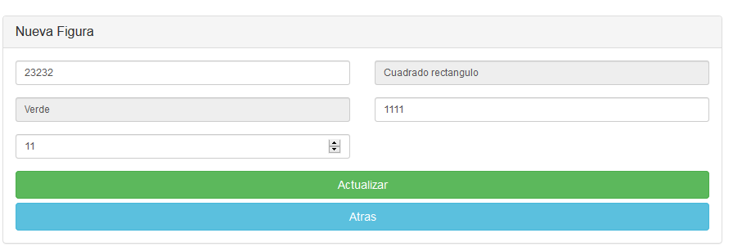

**Una vez grabados se mostrará así:**

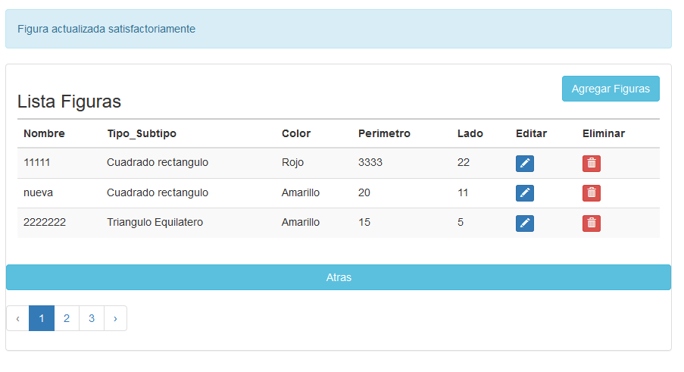

**Al dar click sobre el botón Eliminar, se eliminará el registro seleccionado, mostrando el siguiente mensaje:**

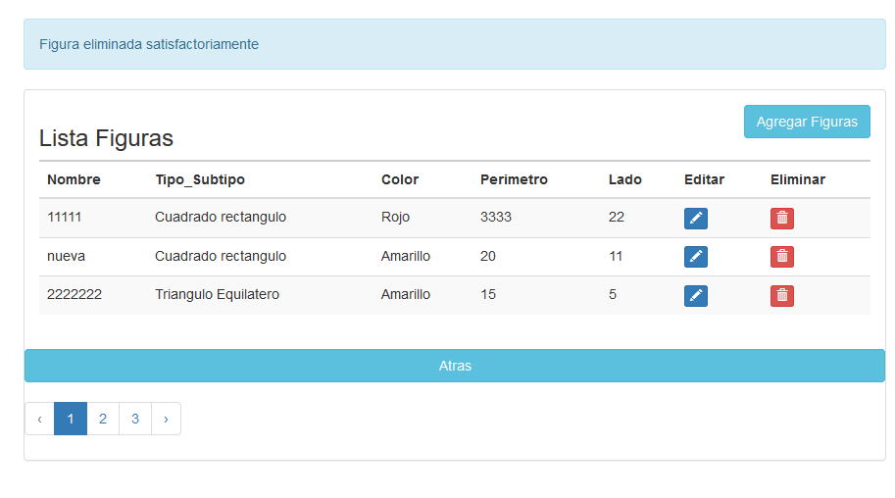

Cuando se ingrese una figura de tipo Triangulo y subtipo equilátero se validará si el perímetro ingresado corresponde al valor de los lados, el cual se calculará mediante formula, en caso de que no corresponda el perímetro no se grabara la figura geométrica y se mostrara el siguiente mensaje:

